**2020年机电学院寒假社会实践材料提交说明**

1. **基础材料**

**附件5《北京理工大学学生社会实践登记表》**

一个类别都需要提交一份登记表。

每个团队只提交一份登记表，提交至团长所在学院（其中“思源计划”除按要求提交至校团委之外也要提交至机电学院一份）。

**电子版：**文件夹命名方式为“实践类别-姓名实践登记表”，发给所在支部团支书，由团支书进行汇总；

**纸质版：**请在下表所示位置盖章，盖章单位一般为实践地单位，交给所在班级团支书。

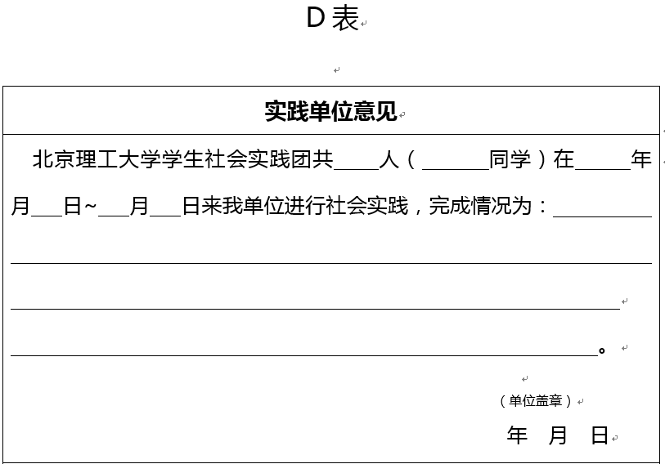

**二、分类材料**

|  |  |  |
| --- | --- | --- |
| 实践形式 | 提交成果形式 | 提交成果要求 |
| 校庆文化作品创作 | 1.微电影、舞台剧、摄影集等文化艺术作品  2.或校园文创产品等 | 1. 作品和产品需有关学校发展历程、校友人物或科研故事 2. 微电影、舞台剧要生成视频及某瞬间照片，摄影集、画册、书法、文创产品等要生成照片或实物 |
| 读书实践 | 读书体会 | 1000-1500字 |
| 校友走访 | 1. 一份通讯稿件 2. 一张校友个人照 3. 走访集体照 4. 祝福视频 | 通讯稿件要求字数在1500字-2000字 |
| “北理思源”计划 | 1. 工作总结 2. 宣讲照片 3. 视频或录音 | 工作总结不少于2000字、现场宣讲清晰照片3张、宣讲记录视频（5分钟以内）等相关支撑材料 |
| 返乡调查 | 调研报告 | 图文并茂，1500字-2000字 |
| 注意事项：   1. **文字类**或照片类成果附在E表社会实践总结材料附录后（纸质版与电子版均需要）； 2. 照片和视频类成果命名格式要求：**人物+地点+事件**； 3. 若组队形式，只需队长或团队在学院的负责人提交分类材料。 | | |

**三、团支部材料提交方式**

**电子版**：请团支书收齐全部电子版材料，打包为一个文件夹，命名方式为“XXXX班**+2020年寒假社会实践材料**”，发送至bitjidianftw@163.com**。**

示例：



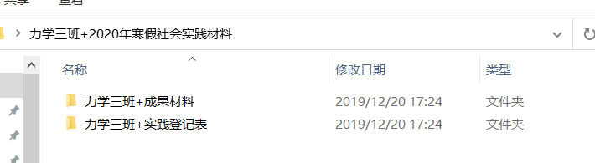

登记表文件夹中（请严格按照命名方式命名，标点符号要符合规范）：

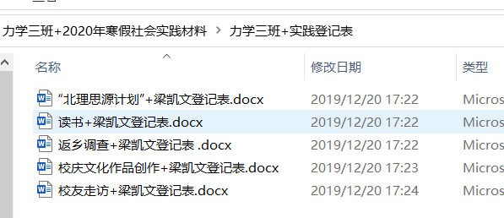

照片、视频等其他成果材料文件夹中：

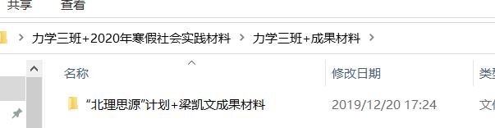

**纸质版：**只提交实践登记表**，**以团支部为单位提交至机电学院办公室（3#250）。

**截止日期：**2020年2月27日17:00

联系人：梁凯文

联系电话：010-68913996

电子邮箱：bitjidianftw@163.com

共青团北京理工大学机电学院委员会

2019年12月20日